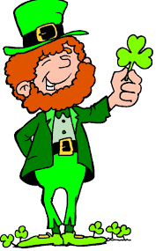
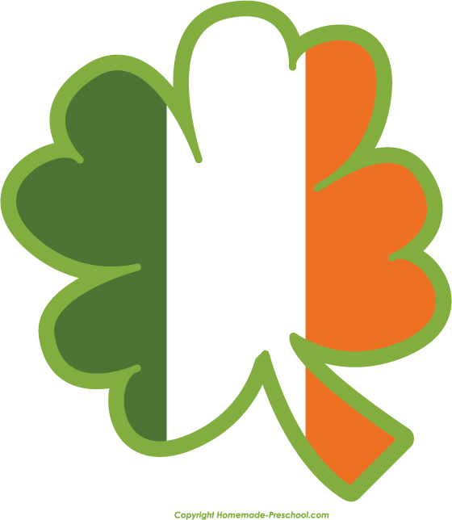

KONKURS IRLANDZKI

JUŻ 17 MARCA OBCHODZIMY ŚWIĘTO IRLANDII
DZIEŃ ŚWIĘTEGO PATRYKA (Saint Patrick’s Day)

Z tej okazji zapraszamy uczniów klas od IV (szkoła podstawowa) do III (klasy gimnazjalne) do wzięcia udziału w konkursie na plakat, gazetkę, album lub pracę plastyczną o temacie „IRLANDIA”

Prace w terminie do 12 marca oddajemy do nauczycieli geografii lub języka angielskiego. Liczy się oryginalny pomysł i jakość wykonania. Na zwycięzców czekają nagrody !

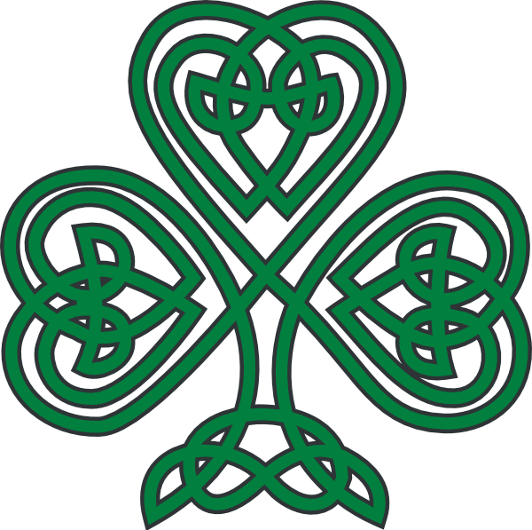

ZAPRASZAMY DO ZABAWY !!!

